Resultaten bevraging ouders SWV NOP-Urk na bespreking in TC
Periode: Schooljaar 2016-2017

- Bent u door de school geïnformeerd over de werkwijze van de Toewijzingscommissie?
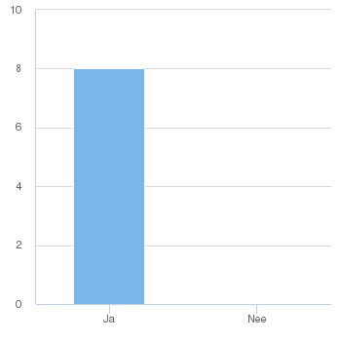

- Heeft u op de website van het samenwerkingsverband gezocht naar informatie over de toewijzingscommissie?
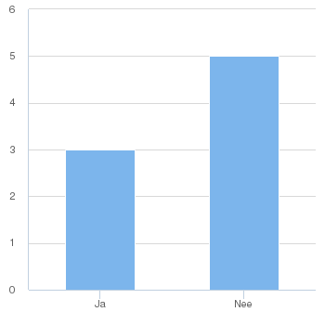

- Vond u de informatie op de website voldoende duidelijk?
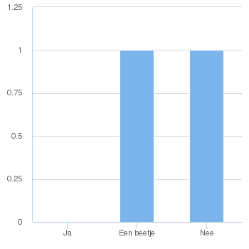

- De school heeft een Onderwijskundig rapport ingevuld voor uw kind.
Dit rapport is opgestuurd naar de toewijzingscommissie.
Heb u inzage in het rapport gehad?
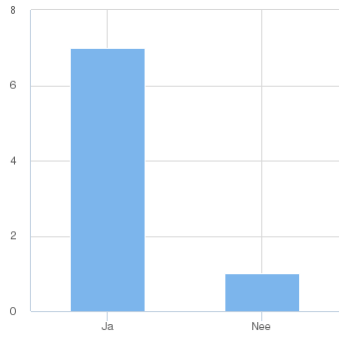
- Op het Ouderinstemmingsformulier kon u aanvullende informatie vermelden over uw kind. Bent u tevreden over deze mogelijkheid?
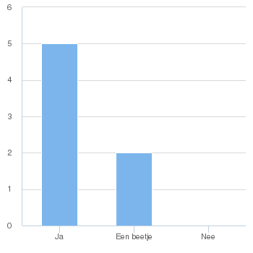

- Ik was tevreden over de beslissing van de Toewijzingscommissie.
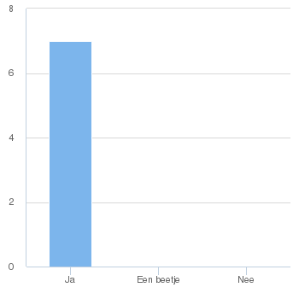

- Bent u telefonisch door de voorzitter van de toewijzingscommissie benaderd?
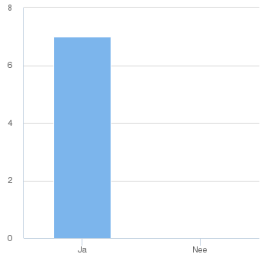

- Gebeurde dit binnen drie dagen na de bespreking in de Toewijzingscommisie?
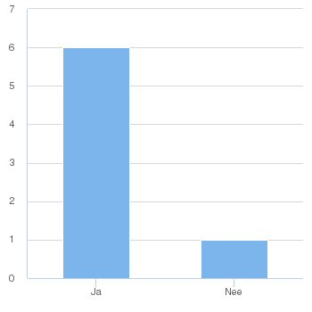

- Opmerkingen naar aanleiding van de vragenlijst:
- Het zou fijn zijn als informatie over de procedure in een folder of iets dergelijks door de verwijzende school wordt verstrekt. Het is niets iets waar je dagelijks mee te maken hebt en pas achteraf was mij pas alles duidelijk.
- Ik vind het erg jammer dat het lang duurde voordat de toelatingscommissie ingezet werd. Ik heb het in december al aan de school gevraagd. En vanaf groep 3 heb ik al aangegeven dat ze naar speciaal onderwijs `moest`. Nadat ze in april wel aanvraag werd en pas eind juni besproken word voelt dan ook erg lang. Maar waarschijnlijk ligt het probleem bij de school en niet bij de toelatingscommissie. Desalnietemin zijn wij super blij dat ze groep 6 op haar nieuwe school kan doen!!
-Wegens drukte bij de Toewijzingscommissie hebben wij een week later de uitslag gehad. Dit was van te voren duidelijk aangegeven. De extra spanning die dit meebracht was even lastig maar gezien de omstandigheden was dit niet anders.

